Завдання
ІІ етапу Всеукраїнської учнівської олімпіади
з астрономії
Луганська область
2010/2011 навчальний рік
10 клас
І. Тестові завдання
1. (1 бал) Нижче перераховані сузір'я, які невидимі на широті Луганська (48,⁰50). Назвіть виняток.
А. Південна Корона
Б. Ерідан
В. Кіль
Г. Вітрила
Д. Південний Хрест
2. (1 бал) Укажіть, який з наступних фактів спростовує гіпотезу про нерухомість Землі та рух Сонця навколо неї:
А. Щоденна кульмінація Сонця
Б. Рух зір, що спостерігається протягом ночі
В. Рух Сонця на тлі зір, що відбувається протягом року
Г. Щоденний схід і захід Сонця
Д. Обертання зоряного неба навколо полюса світу
3. (1 бал) Зображена на малюнку конфігурація небесних світил відповідає ...
• | • | •
Земля | Луна | Сонце
А)…сонячному затемненню
Б)…протистоянню
В)…місячному затемненню
Г)…верхньому з'єднанню
Д)…нижньому з'єднанню
4. (1 бал) У якій фазі Місяць видно після заходу Сонця у східній стороні неба?
А. Новий Місяць
Б. Повний Місяць
В. Перша чверть
Г. Остання чверть
Д. Молодий Місяць.
5. (1 бал) Де на небі бачить Землю космонавт, що знаходиться в центрі видимої нам півкулі Місяця?
А. На сході
Б. На заході
В. На півночі
Г. Поблизу зеніту
Д. На півдні

6. (1 бал) Які відкриття зробив Галілей за допомогою свого телескопа?
А. Відкрив 4 супутники Юпітера; фази Венери; кратери і гори на Місяці; плями на Сонці; кільця Сатурна
Б. Відкрив незвичайний вид Сатурна; 4 супутники Юпітера; ландшафт Місяця; плями на Сонці; розгадав природу Молочного Шляху
В. Відкрив 4 супутники Юпітера; фази Венери; кратери і гори на Місяці; плями на Сонці; розгадав природу Молочного Шляху; відкрив незвичайний вид Сатурна
Г. Відкрив позагалактичні туманності - галактики; фази Венери; кратери і гори на Місяці; плями на Сонці, 4 супутники Юпітера; незвичайний вид Сатурна
Д. Відкрив два супутники Марса; фази Венери; гори на Місяці; плями на Сонці; розгадав цю природу Молочного Шляху; кільця Сатурна
7. (1 бал) Орбіта комети лежить в площині земної орбіти, найменша відстань її від Сонця дорівнює 0,5 астрономічної одиниці (а.о.). Комета має хвіст довжиною 150 млн. км. Чи може вона своїм хвостом зачепити Землю?
А. Може
Б. Не може
В. Це залежить від положення Землі на орбіті
Г. Тільки в тому випадку, коли комета і Земля будуть перебувати по різні сторони від Сонця
Д. Не може, оскільки хвіст комети завжди спрямований у протилежну Сонцю сторону
ІІ. Теоретичний тур
1.(2 бали) За старим стилем І. Ньютон народився 25 грудня 1642 р., М.В. Ломоносов – 8 листопада 1711 р., а Т.Г. Шевченко 25 лютого 1814 р. Переведіть ці дати народження на новий стиль літочислення.
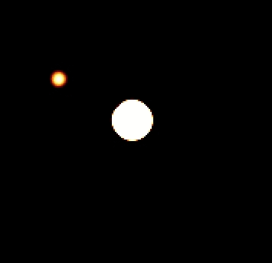
2.(3 бали) У начерку до науково-фантастичного оповідання "Вахта Хромова" описується епізод, коли оператор наукової станції, розташованої поблизу однієї з планет Сонячної системи, запитує "Центр" (Землю):
"Відправивши повідомлення, Олексій продовжував сидіти біля монітора і чекати ... Чекати відповіді. Він знав, що навіть теоретично, навіть якщо «Центр» ухвалить рішення за лічені хвилини, все одно відповідь прийде не раніше ніж через п'ять годин ..."
На якій планеті працював Олексій?
3. (4 бали) Супутник для Євгенії. На знімку ви бачите рідкісне явище природи - астероїд Євгенія із супутником. Супутник діаметром 13 км обертається навколо астероїда діаметром 215 км по майже круговій орбіті радіусом 1190 км і здійснює повний оборот за 4,7 доби. Чи можете ви за допомогою цих даних визначити густину астероїда? З якої речовини, на вашу думку, він може складатися?
4. (6* балів) Мешканець обсерваторії на невеликому астероїді Ірма космічний кіт Санні (кіт, що гуляє сам по собі у напівжорсткому скафандрі з добовим запасом кисню та їжі) вийшов на прогулянку, погнався за сонячним зайчиком і необережно стрибнув. Оскільки його швидкість у момент стрибка V = 4м / с виявилася трохи більшою першої космічної швидкості для астероїда
V = 3,8 м / с, кіт став повільно, але невблаганно віддалятися від поверхні. Чи стане Санні вічним штучним супутником Ірми? Чи є у нього шанс самостійно повернутися додому?
*Кількісній розрахунок необов'язковий, але спробу вирахувати період обертання і час повернення кота на поверхню астероїда можна оцінити заохочувальними балами (+2 бали).

Практичний тур
1. (3 бали) У багатьох містах на площах встановлені сонячні годинники. Запропонуйте конструкцію кишенькових сонячних годинників? Які головні елементи повинні містити такі годинники?
2. (5 балів) На малюнку показано згладжену криву блиску деякої наднової зорі*. Визначте:
- середнє зростання блиску (в зоряних величинах - m) за добу на ділянці АВ кривої;
б) число діб, протягом яких блиск підтримувався на рівні максимального значення (ділянка ВС);
в) середнє зменшення блиску наднової за добу на відрізку ДЕ кривої;
г) опишіть, що відбувалося з надновою зорею протягом 260 діб.

* Наднова зоря
Блиск наднової зорі під час спалаху збільшується на десятки зоряних величин упродовж кількох діб. У максимумі блиску світність наднових перевищує сонячну у мільярди разів. Під час вибуху наднова скидає свою оболонку, яка
далі розширюється зі швидкістю від 5000 до 20000 км/с і через деякий час спостерігається у вигляді туманності специфічної форми.
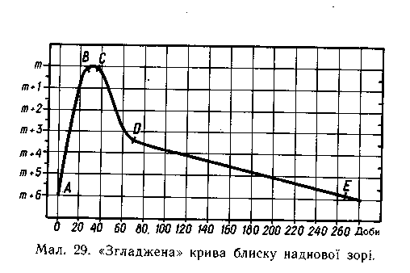
Деякі фізичні та астрономічні величини

Гравітаційна стала | G | 6,67∙10⁻¹¹ Н∙м²/кг²
Швидкість світла у вакуумі | с | 2,997925∙10⁸ м/с
1 астрономічна одиниця | 1 а.е. | 1,496∙10¹¹м

Елементи орбіт деяких планет Сонячної системи

Планета | а (а.о.) | а ∙10⁶ км
Земля | 1,00 | 149,6
Марс | 1,52 | 227,9
Юпітер | 5,20 | 778,34
Уран | 19,18 | 2869,6

